Автономная некоммерческая организация высшего образования
«Русский университет метатехнологий»
Кафедра программных систем

Направление подготовки: 09.03.04 Программная инженерия
Профиль подготовки: Проектирование и разработка программных систем

ПОЯСНИТЕЛЬНАЯ ЗАПИСКА К КУРСОВОЙ РАБОТЕ
на тему:
«Совместное планирование траектории полёта нескольких БПЛА в 3D пространстве»

Выполнил:
студент группы ПС–21
очной формы обучения
Жуков Максим Игоревич
____________________ / Жуков М. И.
подпись расшифровка
Руководитель:
доцент, канд. физ-мат. наук
____________________ / Козлов А.И.
подпись расшифровка

Йошкар-Ола
2026

Введение
Благодаря развитию технологий и наук, беспилотные летательные аппараты (Далее БПЛА) получили широкое использования в различных сферах общества, таких как сельскохозяйственные работы, надзор и наблюдение за коммуникациями, в деятельности правоохранительных органов, а так же в военной сфере, в связи с их низкой стоимостью и высокой эффективностью.
Однако, в современном мире, использование БПЛА по отдельности утратило свою целесообразность из-за сложности задач, выполняемых ими. Ввиду этого, растёт потребность в координировании действий и создании формирований из БПЛА. Такой подход способствует улучшение выживаемости, манёвренности и эффективности выполнения задач.
Классические методы планирования траектории БПЛА обычно делятся на две категории: основанные на графических указателях и растровые методы планирования. Растровые методы планирования включают в себя такие технологии как A* алгоритм, искусственные потенциальные поля и умные методы оптимизации. Однако подход на графических указателях и A* алгоритм являются сложновычеслимыми задачами, что ограничивает использование этих подходов в real-time системах.
Перед нами встаёт проблема поиска оптимального подхода к решению задачи планирования траектории нескольких БПЛА. В этой статье мы рассмотрим алгоритм основанный на cuckoo search golden jackal optimization(далее CS-GJO).

Математизация задачи
Представим векторное 3D пространство, в котором расположены зоны опасности. Траектория дрона будет строиться из точек $\vec{p}(x, y, z)$. Траектория полёта будет представлять собой ломаную кривую, которая будет иметь свойства выполнимости и безопасности. Каждому варианту пути будут соответсвовать свои параметры. Рассмотрим их далее.

Функция стоимости топлива.
Потребление энергии дроном пропорционально зависит от длины траектории. Чем длиннее траектория, тем больше потребление. Введём функцию стоимости топлива. Она может быть представлена математически как:
$$f_{fuel}= \sum_{m = 1}^{M − 1}{L_{m}}$$
Где $M$ - число путевых точек. $L_{m}$ - длина $m$-ого сегмента пути.

Функция стоимости изменения высоты.
БПЛА часто должен выполнять подъёмы и спуски, чтобы избежать попадания в зону опасности или столкновения с окружающей средой. Однако частые подъёмы и спуски влияют на осуществимость полёта. Введём функции стоимости изменения высоты:
$$f_{h} = \frac{\sum_{m = 1}^{M}{{(Z_{m} − \frac{1}{M} \sum_{m = 1}^{M}{Z_{M}})}^{2}}}{M}$$
Где $Z_{m}$ - высота путевой точки m, $M$ - число путевых точек.

Функция стабильности и плавности полёта.
Рассмотрим угол отклонения между $m$ и $m − 1$ путевой точками. То есть угол на который нужно повернуться БПЛА, чтобы его нос смотрел на $m$-ую точку. Чем больше угол отклонения, тем больше риск потери управления БПЛА. Введём функцию стабильности и плавности полёта:
$$f_{smooth}= \sum_{m = 2}^{M}{\left|δ_{m}− δ_{m − 1}\right|}$$
Где $δ_{m}$ - угол отклонения $m$ - ой путевой точки.

Функции уровня угроз.
В ходе выполнения боевых миссий БПЛА сталкивается с угрозами. Зоной опасности будем называть такую область в 3D пространстве, которая будет угрожать БПЛА разрушением или обнаружением. Зонами опасности являются два типа объектов: радары и противовоздушные орудия (далее ПВО). За зону опасности радара возьмём полусферу с заданным радиусом (радиусом обнаружения). Зоной опасности ПВО будем считать цилиндр заданного радиуса и высоты (зона поражения). Так как в настоящее время угроза обнаружения радара гораздо меньше, чем угроза ПВО. Введём функцию уровня угроз:
$$f_{threat}= \sum_{m = 1}^{M − 1}{\sum_{j = 1}^{G}{P_{R}^{j}(m) +\sum_{m = 1}^{M − 1}{\sum_{j = 1}^{U}{P_{M}^{j}(m)}} }}$$
Где $G$ - число радаров, $U$ - число ПВО. А $P_{R}^{j}(m)$ и $P_{M}^{j}(m)$ отображают угрозу обнаружения и угрозу разрушения на $m$-ом сегменте траектории, соответственно.

$$P_{R}^{j}(m) = \left\{\begin{aligned}0, d_{R}^{j}>d_{R_{max}}^{j} \\ \frac{λ^{2}}{{(d_{R}^{j})}^{4}}, d_{R}^{j}≤d_{R_{max}}^{j}\end{aligned}\right.$$
$$P_{M}^{j}(m) = \left\{\begin{aligned}0, d_{M}^{j}>d_{M_{max}}^{j} \\ \frac{λ^{2}}{d_{R}^{j}}, d_{M}^{j}≤d_{M_{max}}^{j}\end{aligned}\right.$$
Где $d_{R}^{j}$ и $d_{M}^{j}$ обозначают дистанцию между БПЛА и центром угрозы радара и разрушения, соответственно. А $d_{R_{max}}^{j}$ и $d_{M_{max}}^{j}$ показывают максимальный радиус работы радара и максимальную зону работы ПВО. И $λ$ - коэффициент угрозы, взятый нами как $λ=50$.
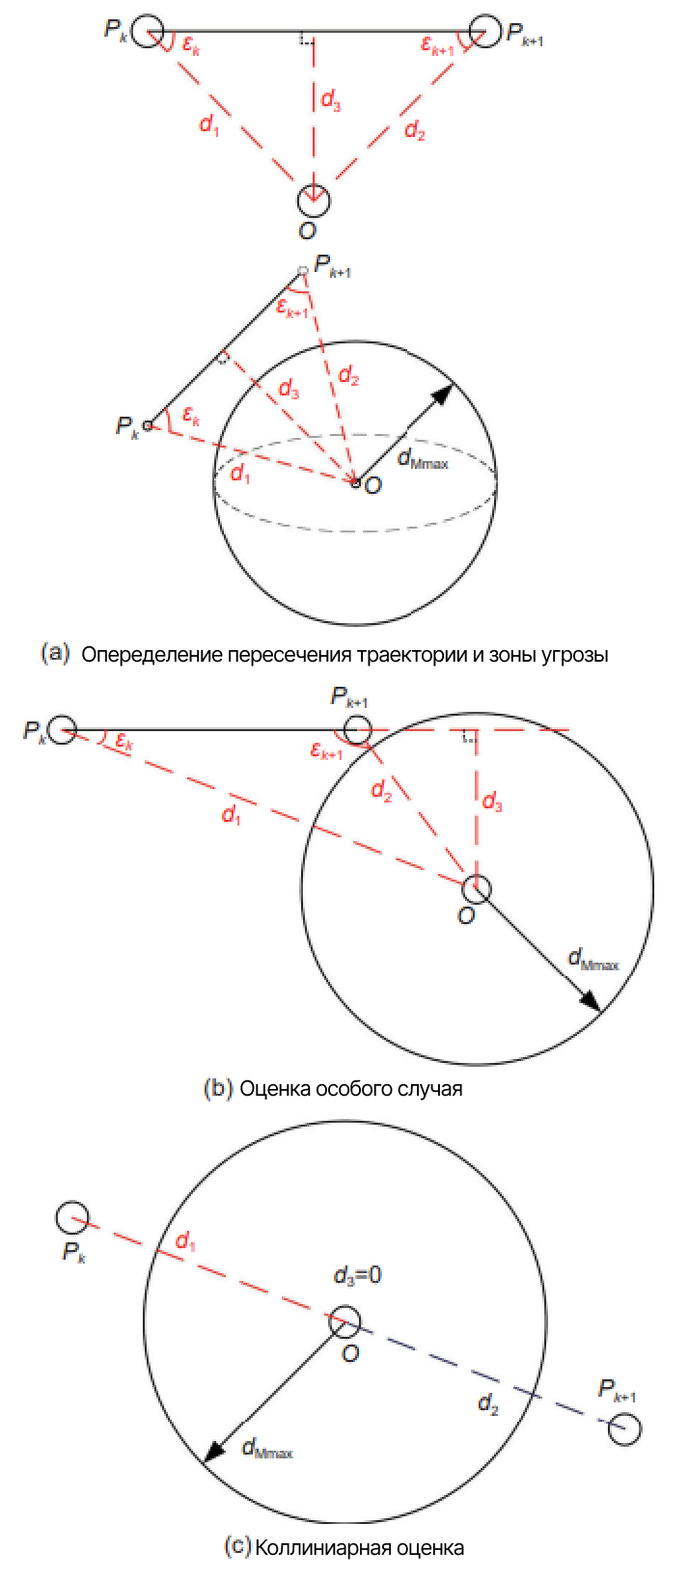

Условия пересечения полётной траектории и зоны опасности.
Шаг 1: Найдите расстояние от цента угрозы $O$ до двух примыкающих путевых точек $P_{k}$ и $P_{k + 1}$. Обозначим эти расстояния как $d_{1}$и $d_{2}$. Найдите расстояние от центра угрозы до прямой $P_{k}P_{k+1}$, обозначим его как $d_{3}$. Найдите углы $∠P_{k}P_{k+1}$ и $∠{P_{k+1} P}_{k}$, обозначим их как $ε_{k}$ и $ε_{k+1}$. Траектория должна быть спроецированы на плоскость $P_{k}P_{k+1}O$.
Шаг 2: Если $d_{1} < d_{M_{max} }\& d_{2} < d_{M_{max}}$ траектория пересекает зону угрозы, иначе далее.
Шаг 3: Если $d_{3} > d_{M_{max}}$ траектория не пересекает зону угрозы, иначе далее.
Шаг 4: Если $d_{3} < d_{M_{max}}$ судим по углам. Если оба угла острые, то траектория пересекает зону угрозы. Иначе не пересекает.
Шаг 5: Если $d_{3}= 0$ судим по длине $P_{k}P_{k+1}$, $OP_{k}$, $OP_{k+1}$. Если $P_{k}P_{k+1}$ больше $OP_{k} и OP_{k+1}$ одновременно, то траектория пересекает зону угрозы. Иначе не пересекает.

Объектная функция планирования траектории одного дрона.
Таким образом задача сводиться к поиску траектории с минимальной функцией затрат. Её можно выразить математически как:
$$f_{min}=ε_{1}∗ f_{fuel}+ε_{2}∗f_{h}+ε_{3}∗ f_{smooth}+ε_{4}∗ f_{threat}+ η$$
Где $ε_{i}, i = 1, 2, 3, 4$ - веса соответствующих функций затрат, таких что $\sum_{i=1}^{4}{ε_{i}}=1$, $η$ - штрафная функция.
$$η = \left\{\begin{aligned}0, ограничения соблюдены \\ +∞, ограничения не соблюдены\end{aligned}\right.$$

